МІНІСТЕРСТВО ОСВІТИ І НАУКИ УКРАЇНИ

НАЦІОНАЛЬНИЙ УНІВЕРСИТЕТ «ЛЬВІВСЬКА ПОЛІТЕХНІКА»

ІНСТИТУТ КОМП’ЮТЕРНИХ НАУК ТА ІНФОРМАЦІЙНИХ ТЕХНОЛОГІЙ

КАФЕДРА  ІСМ



ЗВІТ

про виконання лабораторної роботи №4

з дисципліни

«Спеціалізовані мови програмування»

студента групи ІТ-32

Ткачишина Юрія

Прийняв Щербак С. С.

Львів - 2023

**Мета роботи:** Створення генератора ASCII-арту без використання зовнішніх бібліотек.

**Індивідуальне завдання**

Завдання 1: Введення користувача Створіть програму Python, яка отримує введення користувача щодо слова або фрази, яку вони хочуть перетворити в ASCII-арт.

Завдання 2: Набір символів Визначте набір символів (наприклад, '@', '#', '*', тощо), які будуть використовуватися для створення ASCII-арту. Ці символи будуть відображати різні відтінки.

Завдання 3: Розміри Art-у Запитайте у користувача розміри (ширина і висота) ASCII-арту, який вони хочуть створити. Переконайтеся, що розміри в межах керованого діапазону

Завдання 4: Функція генерації Art-у Напишіть функцію, яка генерує ASCII-арт на основі введення користувача, набору символів та розмірів. Використовуйте введення користувача, щоб визначити, які символи використовувати для кожної позиції в Art-у.

Завдання 5: Вирівнювання тексту Реалізуйте опції вирівнювання тексту (ліво, центр, право), щоб користувачі могли вибирати, як їх ASCII-арт розміщується на екрані.

Завдання 6: Відображення мистецтва Відобразіть створений ASCII-арт на екрані за допомогою стандартних функцій друку Python.

Завдання 7: Збереження у файл Додайте можливість зберігати створений ASCII-арт у текстовий файл, щоб користувачі могли легко завантажувати та обмінюватися своїми творіннями.

Завдання 8: Варіанти кольорів Дозвольте користувачам вибирати опції кольорів (чорно-білий, відтінки сірого) для свого ASCII-арту.

Завдання 9: Функція попереднього перегляду Реалізуйте функцію попереднього перегляду, яка показує користувачам попередній перегляд їх ASCII-арту перед остаточним збереженням

Завдання 10: Інтерфейс, зрозумілий для користувача Створіть інтерфейс для користувача у командному рядку, щоб зробити програму легкою та інтуїтивно зрозумілою для використання.

**Хід виконання:**

На рис. 1 зображено знімок екрану виконання програми.

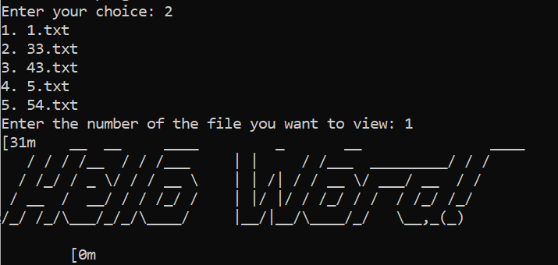

*Рис. 1 Виконання програми*

Код:  
Файл lab4.py:  
from functions import create_art, save_to_file, view_art, delete_art

while True:

print("\nMenu:")

print("1. Create Art")

print("2. View Art")

print("3. Delete Art")

print("4. End the program")

choice = input("Enter your choice: ")

if choice == "1":

art, characters = create_art()

if art:

save_to_file(art, characters)

elif choice == "2":

view_art()

elif choice == "3":

delete_art()

elif choice == "4":

break

else:

print("Invalid choice. Please try again.")

Файл functions.py:  
import os

import pyfiglet

from colorama import init, Fore, Style#, strip_ansi

import re

def create_art():

text = input("Enter your phrase: ")

font = input("Choose font style (standard, slant, shadow, etc.): ")

color = input("Choose text color (red, blue, green, etc.): ")

width = int(input("Enter width of ASCII art: "))

height = int(input("Enter height of ASCII art: "))

characters = input("Enter characters to use (default: '@#*'): ") or "@#*"

try:

ascii_art = pyfiglet.figlet_format(text, font=font)

colored_art = f"{Fore.__dict__[color.upper()]}{ascii_art}{Style.RESET_ALL}"

scaled_art = "\n".join([line.center(width) for line in colored_art.splitlines()]).splitlines()

final_art = "\n".join(["".join([char for char in line]) for line in scaled_art])

return final_art, characters

except Exception as e:

print(f"Error: {e}")

return None, None

# Function to save ASCII art to a file

def save_to_file(art, characters):

filename = input("Enter the name of the file to save the art: ")

try:

with open(f"{filename}.txt", "w") as file:

for line in art.splitlines():

# Remove colorama control codes before writing to the file

clean_line = ''.join(char for char in line if char.isprintable())

replaced_line = clean_line

for i, char in enumerate(characters):

replaced_line = replaced_line.replace(f"@{i+1}", char)

file.write(replaced_line + "\n")

print(f"ASCII art saved to {filename}.txt")

except Exception as e:

print(f"Error: {e}")

# Function to view ASCII art from files

def view_art():

try:

files = sorted([file for file in os.listdir() if file.endswith('.txt')])

for idx, file in enumerate(files):

print(f"{idx + 1}. {file}")

file_number = int(input("Enter the number of the file you want to view: ")) - 1

with open(files[file_number], "r") as file:

content = file.read()

# Use regular expression to remove ANSI escape codes

ansi_escape = re.compile(r'\x1B(?:[@-Z\\-_]|\[[0-?]*[ -/]*[@-~])')

content = ansi_escape.sub('', content)

print(content)

except Exception as e:

print(f"Error: {e}")

# Function to delete ASCII art files

def delete_art():

try:

files = sorted([file for file in os.listdir() if file.endswith('.txt')])

for idx, file in enumerate(files):

print(f"{idx + 1}. {file}")

file_number = int(input("Enter the number of the file you want to delete: ")) - 1

file_name = files[file_number]

os.remove(file_name)

print(f"{file_name} deleted successfully.")

except Exception as e:

print(f"Error: {e}")

**Висновок:** Виконуючи ці завдання, я створив генератор ASCII-арту з нуля, та надав можливість налаштовувати символи, розміри, вирівнювання та кольори, що дозволило мені глибше розібратися як створюється ASCII-арт.